Liturgie zondag 29 juni 2025 Laurentiuskerk Kimswerd

*Paaskaars brandt*

**Lied: Lieten fan Leauwe en langstme 117 Zangbundel Joh. de Heer 306**

1 Yn djipten en oer hichten,

ús draacht de hân fan God.

Wêr’t wy ek hinne flechten,

ús fûn de hân fan God.

Wêr’t wy oer suchtsje of stinne,

ús liedt de hân fan God.

En binne wy fier hinne,

nea út de hân fan God.

2 Lit omgean yn dyn tinzen:

wa jout it libben kleur?

De blommen bij de stinzen

wa jout har foarm en fleur?

Wa heart de roeken roppen,

beskikt it fee har foer?

Wa spant de himel boppe,

hat oer de stjerren stjoer?

3 Dy’t troanet yn de hege

en al syn skepsels sjocht,

Hy wennet ek yn ‘t lege

en docht fersleinen rjocht.

Hy sil syn bern behoedzje

yn al har swierrichheid,

en har gemis fergoedzje,

no en yn ivichheid.

**Welkom**

**Intochtspsalm 100**

1 Juich Gode toe, bazuin en zing.

Treed nader tot gij Hem omringt,

gij aarde alom, zijn rijksdomein,

zult voor de Heer dienstvaardig zijn.

2 Roep uit met blijdschap: ‘God is Hij.

Hij schiep ons, Hem behoren wij,

zijn volk, de schapen die Hij hoedt

en als beminden weidt en voedt.’

3 Treed statig binnen door de poort.

Hier staat zijn troon, hier woont zijn Woord.

Hef hier voor God uw lofzang aan:

Gebenedijd zijn grote naam.

4 Want God is overstelpend goed,

die ons in vrede wonen doet.

Zijn goedheid is als morgendauw:

elk nieuw geslacht ervaart zijn trouw.

Laten we deze dienst in stilte voorbereiden

**Stilte**

**Bemoediging**

Onze hulp is in de naam van de Heer

die hemel en aarde gemaakt heeft

die trouw houdt tot in eeuwigheid

en niet laat varen het werk van Zijn handen

**Groet**

Genade barmhartigheid en vrede

zij u van God, de Vader

en van Christus Jezus, onze Heer

Amen

**Gebed**

**Kyrie**

Laten we God aanroepen vanuit de nood van de wereld. We zingen Kyrië eleison

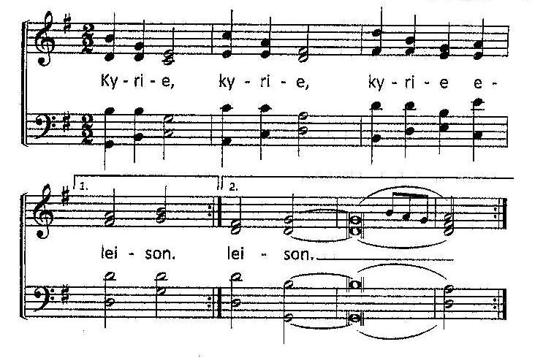

**Gloria**

Laten we God prijzen want zijn barmhartigheid kent geen einde:

Gloria in excelsis Deo

We zingen Geroepen om te zingen 47: Gloria in excelsis Deo

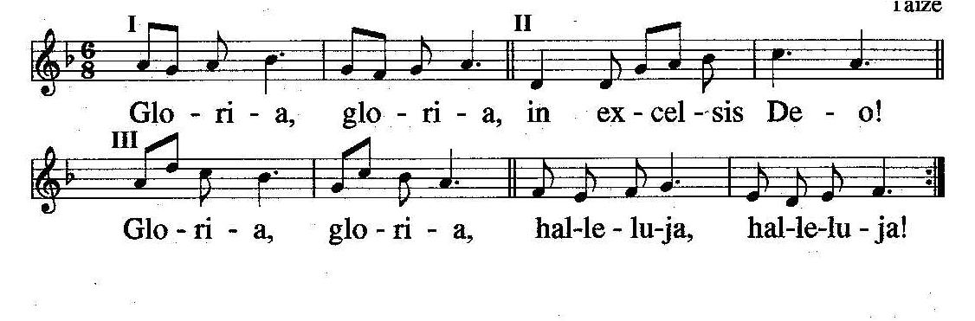

**Lied: Gezang 791**

3 Liefde luidt de naam der namen

waarmee Gij U kennen laat.

Liefde vraagt om ja en amen,

ziel en zinnen metterdaad.

4 Liefde waagt zichzelf te geven,

ademt op van goede trouw.

Liefde houdt ons in het leven, –

daarop hebt Gij ons gebouwd.

5 Liefde laat zich voluit schenken

als de allerbeste wijn.

Liefde blijft het feest gedenken

waarop wij uw gasten zijn.

6 Liefde boven alle liefde,

die zich als de hemel welft

over ons: wil ons genezen,

bron van liefde, liefde zelf!

**Gebed om verlichting met de Heilige Geest**

**Schriftlezing: Galaten 5: 1-12**

1 Christus heeft ons bevrijd opdat wij in vrijheid zouden leven; houd dus stand en laat u niet opnieuw een slavenjuk opleggen. 2 Luister naar wat ik, Paulus, tegen u zeg: als u zich laat besnijden, zal Christus u niets baten. 3 Nogmaals, ik verzeker u dat iedereen die zich laat besnijden verplicht is om de hele wet na te leven. 4 Als u probeert rechtvaardig verklaard te worden door de wet na te leven, bent u van Christus losgemaakt en hebt u Gods genade verspeeld. 5 Want door de Geest hopen en verwachten wij dat we op grond van geloof rechtvaardig verklaard worden. 6 In onze eenheid met Christus Jezus is het niet van belang of iemand besneden is of niet, maar telt alleen het geloof, dat zich uit in liefde.

7 U was zo goed op weg, wie heeft u verhinderd de waarheid te blijven volgen? 8 Niet Hij die u geroepen heeft. 9 Bedenk: al een beetje desem maakt het hele deeg zuur. 10 De Heer geeft mij het vertrouwen dat u en ik het daar volledig over eens zijn. Maar degenen die u in verwarring brengen zullen worden gestraft, wie ze ook zijn. 11 En wat mijzelf betreft, broeders en zusters, als ik nog altijd de besnijdenis zou verkondigen, waarom word ik dan vervolgd? Dan zou het kruis toch geen aanstoot meer geven? 12 Ze moesten alles er maar af laten snijden, die onruststokers!

**Lied: Gezang 525**

4 Wij mogen met Jezus gezeten zijn

te Kana tussen de gasten.

Een ander schenkt eerst de goede wijn

en drinkt de mindere op het eind.

Hier komt het beste het laatste.

5 Wij zijn op het bruiloftsfeest genood

met Jezus en met Maria.

Hij draagt ons over de watervloed

en laaft ons hart met zijn hartenbloed

te Kana in Galilea.

**Schriftlezing Galaten 5: 13-26**

3 Broeders en zusters, u bent geroepen om vrij te zijn. Misbruik die vrijheid niet om uw aardse begeerten vrij spel te geven, maar dien elkaar in liefde, 14 want de hele wet is vervuld in één uitspraak: ‘Heb uw naaste lief als uzelf.’ 15 Maar wanneer u elkaar aanvliegt en verscheurt, pas dan maar op dat u niet door elkaar wordt verslonden. 16 Ik zeg u dus: laat u leiden door de Geest, dan zult u niet toegeven aan aardse begeerten. 17 De aardse begeerte gaat in tegen de Geest, en wat de Geest verlangt gaat in tegen de aardse begeerte. Het een is in strijd met het ander, en u kunt dus niet zomaar doen wat u wilt. 18 Maar wanneer u door de Geest geleid wordt, bent u niet onderworpen aan de wet. 19 De praktijken waartoe de aardse begeerte aanzet zijn bekend: ontucht, zedeloosheid en losbandigheid, 20 afgoderij en toverij, vijandschap, tweespalt, jaloezie en woede, gekonkel, geruzie en rivaliteit, 21 afgunst, bras- en slemppartijen, en nog meer van dat soort dingen. Ik herhaal de waarschuwing die ik u al eerder gaf: wie zich aan deze dingen overgeven, zullen geen deel hebben aan het koninkrijk van God. 22 Maar de vrucht van de Geest is liefde, vreugde en vrede, geduld, vriendelijkheid en goedheid, geloof, 23 zachtmoedigheid en zelfbeheersing. Er is geen wet die daar iets tegen heeft. 24 Wie Christus Jezus toebehoort, heeft zijn aardse natuur met alle hartstocht en begeerte aan het kruis geslagen. 25 Als we leven door de Geest, laten we de Geest dan ook volgen. 26 Laten we elkaar niet uit eigenwaan de voet dwars zetten of een kwaad hart toedragen.

**Lied: gezang 841**

1 Wat zijn de goede vruchten,

die groeien aan de Geest?

De liefde en de vreugde,

de vrede allermeest,

geduld om te verdragen

en goedertierenheid,

geloof om veel te vragen,

te vragen honderd-uit;

2 geloof om veel te geven,

te geven honderd-in,

wij zullen leren leven

van de verwondering:

dit leven, deze aarde,

de adem in en uit,

het is van Gods genade

en zijn lankmoedigheid.

**Preek**

**Orgelmuziek**

**Lied: Gezang 841**

3 En wie zijn ziel niet prijsgeeft

maar vasthoudt tot het eind,

wie zijn bestaan niet kruisigt –

hoezeer hij levend schijnt,

hij gaat voorgoed verloren,

het leven dat hij koos

is tevergeefs geboren

en eindigt vruchteloos.

4 Maar wie zich door de hemel

laat helpen uit de droom,

die vindt de boom des levens,

de messiaanse boom

en als hij zich laat enten

hier in dit aardse dal,

dan rijpt hij in de lente

tot hij vruchtdragen zal.

**Dank en voorbeden**

Dankgebed/voorbeden

Stil gebed

Onze Vader

**Onze Vader die in de hemelen zijt,**

**uw naam worde geheiligd;**

**uw Koninkrijk kome;**

**uw wil geschiede,**

**gelijk in de hemel alzo ook op de aarde.**

**Geef ons heden ons dagelijks brood;**

**en vergeef ons onze schulden,**

**gelijk ook wij vergeven onze schuldenaren;**

**en leid ons niet in verzoeking,**

**maar verlos ons van de boze.**

**Want Uwer is het Koninkrijk en de kracht**

**en de heerlijkheid in der eeuwigheid. Amen.**

**Collecte**

**Slotlied**: **gezang 425**

1 Wy gean mei jo segen

bliermoedich ús wegen,

jo wurd fan omhegen

joech ús nije moed.

Hy dy’t ús behâld is,

it ljocht fan ’e wrâld is,

wol waarmje wat kâld is

mei syn leafdegloed.

Wat Kristus ús learde

is sied ta bekearing,

wy siedzje_it op ierde

en wachtsje_op wat komt.

En ûnder de hoede

fan Him dy’t ús stjoerde

sill’ leafde en goedens

aanst dije rûnom.

**Wegzending en zegen**

De Here zegent U en behoedt U.

De Here doet zijn aanschijn over u lichten en is u genadig

De Here verheft zijn aangezicht over u en geeft u vrede

**Gezongen Amen**